Задание I.1.4. Помоги корове добраться до сарая (проведение линий сверху вниз карандашом, пальцем, пальчиковыми красками, мелками, фломастером).
Вариант 1.
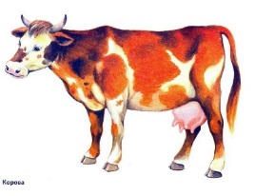
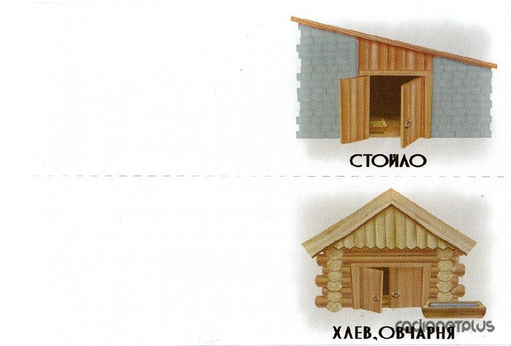

Вариант 2.
